Тема: Новогоднийпраздник Чтение сказки
« Елка» В.Сутеев.
- .Расширить и пополнить знания детей о новогоднем празднике.
- .Познакомить детей с новым произведением , помочь понять его.
- .Учить детей различать характерные признаки предметов различными анализаторами.
- .Обогащение словаря: почтовик, дремучий.
- .Активиризировать в речи: слова определения к существительным ёлка, праздник.
- .Корригировать: творческое воображение, тактильную память, восприятие, развивать умение дифференцировать осязательные ощущения.
- .Создать у детей атмосферу праздничного настроения, радости.
Оборудование: ветка ели, разные игрушки, весёлая музыка. Открытки с изображением снегурочки.
Ход занятия.
Вводная часть
« Приветствие ладошками» (они умеют разговаривать хлопками). Поочередно говорим привет и отвечаем ладошками.
1.Внести открытку с изображением снеговика.
- От кого пришло письмо и посылка?
- Что прислал снеговик?
Дети, угадывают по запаху, и на ощупь не называя в слух. Когда все дети понюхают и потрогают. Называют, что лежит в мешке.
- Почему вы догадались, что это ветка ели?
Дети рассказывают о своих впечатлениях.
2 .Д/и « Узнай игрушку».
Дети с закрытыми глазами достают по одной игрушке, ощупывают её, кладут на поднос. Затем с открытыми глазами должны найти свою игрушку и объяснить, почему они нашли свою игрушку, как они запомнили её (какая она была, гладкая, широковатая, холодная, скользкая и т.д.)
3. Д/и. «Четвёртый лишний» (новогодняя игрушка)
- Почему она лишняя? Загадка про Ёлку.
4.Чтение сказки.
5.Словарная работа.
6.Беседа по содержанию сказки: - Куда пошел снеговик?

- Что случилось со снеговиком?
- Кто ему помог?
- Какую елку принес снеговик?
7.Д/и «Найти снеговика-почтовика».
- Почему его так назвали?
Физминутка: Дети - новогодние игрушки, висят на елке (руки с силой тянут вверх).
Посмотрим на веселье внизу, возле елочки (Руки в замок. Сильно давить на них подбородком).
Игрушкам тоже хотелось ожить. Захлопать в ладоши, но не получается, (руки согнуты в локтях, с силой сдавливают ладони). И, наконец, они ожили (стряхнули кисти рук) и танцуют (веселая музыка).
А вам понравилась сказка?
- Почему?
- Какую картинку вы хотели бы нарисовать?
8. Итог: Какой приближается праздник? Какой он?
- Какое у вас сейчас настроение?
- Что вам хочется?
- Поздравляю с Новым годом и желаю вам, чтобы все ваши желания сбывались. Подарок от снеговика. Новогодняя открытка каждому ребёнку.
Заключительная часть: Прощаемся аналогично приветствию.
Загадка: Я прихожу с подарками
Блещу огнями яркими
Нарядная, забавная
На Новый год - я главная.

Заучивание стихотворения «Ёлка» К.Чуковский

Предварительная работа: Подготовка к Новому году, изготовление игрушек: фонариков, хлопушек, флажков. Познакомить детей с бумагой пунцового и серебряного цвета.
Цель:
- Продолжать знакомить детей с общественной жизнью, с одним из праздников Новым годом.
- Совершенствовать грамматический строй речи.
- Познакомить детей с новым стихотворением, помочь понять его содержание и запомнить.
- Упражнять в подборе определений к заданному слову.
- Уточнение слов: хлопушка, фонарик, пунцовая.
- Корригировать: мелкую моторику, выразительность речи.
- Вызвать у детей радость от предстоящего праздника.
Оборудование: сундучок с игрушками и ёлочкой, игрушки - фонарик, флажок, хлопушка, бумага разных цветов, среди которой пунцовая, серебряная. Д/ игры «Где их маски? Где их тень?»
Ход занятия
  - Сюрпризный момент.
К нам в гости пришёл из лесу... Загадка про зайца. Заяц принёс письмо, которое
попало под снег и некоторые слова размыло, и он просит помочь прочитать его.
«Здравствуй, Зайка. Пишет тебе бурый, косолапый ....
Зайка, ты скоро будешь наряжать ...
Выбери себе ёлку ..., ...
Наряди её ...
  - Сундучок от Зайки. Д/ игра «Украсим ёлку»
Педагог открывает сундучок и достаёт игрушки и ёлочку. Наряжает ёлочку, сопровождая действия словами: возьму звёздочку, повешу на ёлочку и т.д. Затем дети выполняют эти же действия и сопровождают их словами.
  - Рассказывание стихотворения педагогом. Словарная работа
Найдите из данных предметов: фонарик, флажок, хлопушку. 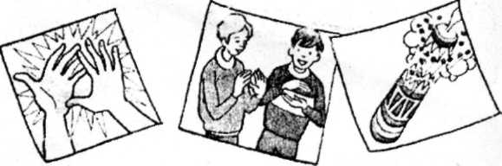
хлопок хлопают хлопушка
Почему она так называется?
Выберите из предложенных цветов пунцовую и серебряную бумагу. Беседа по содержанию: Что говорится про ёлочку? Как можно показать ножки, каблучки? и т.д.
  - Физминутка: «Новогодние игрушки»
Дети- новогодние игрушки. Они висят на ёлке / руки с силой тянуть вверх/ Посмотрели на веселье внизу , под ёлкой /руки в замок, сильно давить на них подбородком/
Игрушкам тоже захотелось ожить и захлопать в ладошки, но у них не получается / руки согнуты в локтях, с силой сдавливать ладони/ И наконец они ожили /стряхнуть кисти рук/.
Встали в круг и танцуют /дети показывают элементы новогодних танцев или хлопают/
  - Повторное чтение стихотворения педагогом
Педагог показывает движения руками и пальцами. Кто хочет хорошо запомнить стихотворение? Скажи обо всех: я хочу, ты хочешь...
В этом тебе помогут руки и пальчики.
/схему смотри в приложении/
  - Рассказывание детьми. А теперь расскажите вы, с помощью рук и пальчиков. При необходимости педагог показывает движения руками.
  - Д/ игры «Где их маски? Где их тень?»
  - Итог занятия. Дети прощаются с зайцем. Заяц хвалит детей и дарит сундучок с игрушками для ёлки.
Примечание: На протяжении всего занятия дети общаются с Зайцем, все задания от Зайчика.

Приложение.

«ЕЛКА» К. Чуковский

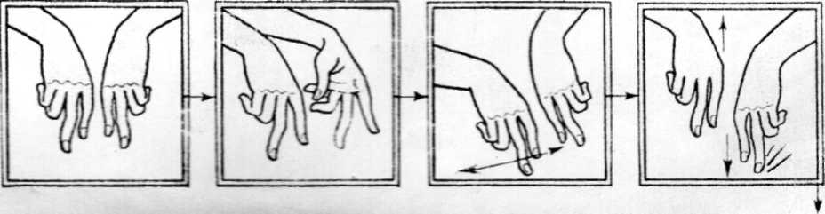
Были бы у ёлочки ножки.
Побежала бы она по дорожке.
Заплясала бы она вместе с нами.
Застучала бы сна каблучками,

Потому что нынче ночью у ворот
на ёлочке игрушки:
Разноцветные фонарики, хлопушки.
Завертелись бы на ёлочке флаги
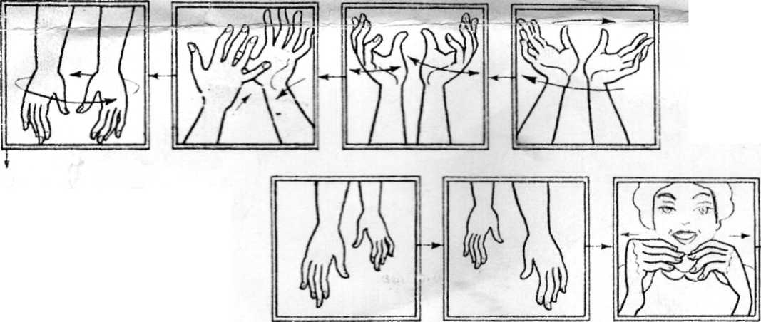
Из пунцовой,
из серебряной бумаги. Засмеялись бы на ёлочке матрёшки
И захлопали б от радости в ладошки,
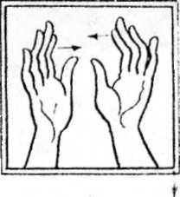
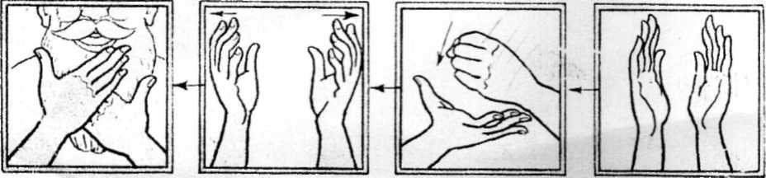
Постучался развесёлый Новый год.
Новый — новый, молодой,
С золотою
бородой!

